Modelo de plano de gerenciamento de dados

Sobre o modelo
Este modelo de plano de gerenciamento de dados faz parte de um kit de ferramentas criado para ajudar profissionais de ONGs (Internacionais) a aplicar a ética de pesquisa às atividades de geração de evidências, inclusive às pesquisas e avaliações. As outras ferramentas do kit são:
- As éticas de pesquisa aplicam-se ao seu projeto? (uma lista de verificação)
- Avaliação de riscos éticos (um modelo)
- Folha informativa para participantes e formulário de consentimento (um modelo em duas partes)

A Figura 1 (abaixo) mostra a relação entre as ferramentas e as diferentes fases do ciclo do projeto de pesquisa ou de avaliação.
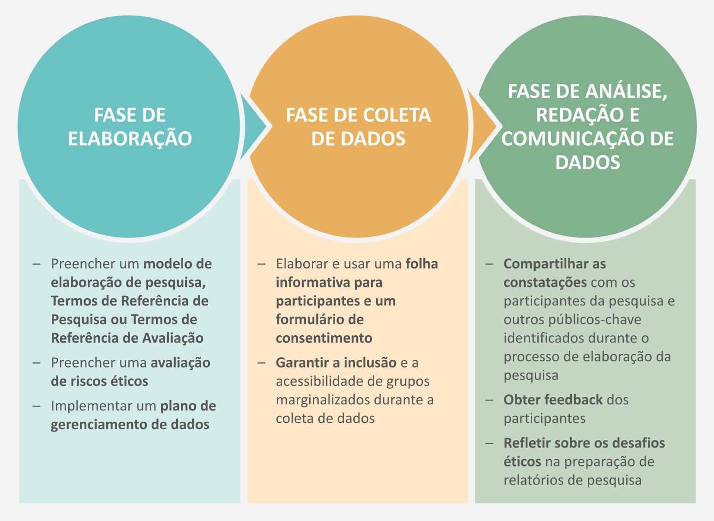

O restante do kit de ferramentas pode ser encontrado aqui (em português). Seguindo este link, você também poderá ler e baixar um guia (em inglês) dos princípios subjacentes a essas ferramentas. A ética de pesquisa vai além das ferramentas que usamos: ela diz respeito à integridade moral com a qual conduzimos as pesquisas ou avaliações e até que ponto minimizamos o risco de danos associados a essas atividades, enquanto maximizamos seus benefícios.

Gerenciamento responsável de dados
Sempre que coletamos, analisamos e/ou comunicamos dados, para fazê-lo de forma ética, devemos considerar o gerenciamento responsável de dados. Conforme explicado no guia, o gerenciamento responsável de dados é a prática de coletar, armazenar e usar informações de forma a seguir o princípio de “Não causar danos”. Os possíveis efeitos do nosso trabalho com dados são de longo alcance: devemos minimizar a probabilidade de que esses efeitos sejam negativos e maximizar sua probabilidade de serem positivos. Os dados oferecem oportunidades para compreendermos melhor as necessidades e os comportamentos das pessoas e aumentarmos nossa eficiência e impacto. Quando usadas com sensibilidade e de maneira adequada, as informações que coletamos, entre elas, as histórias, as perspectivas e as experiências das pessoas a quem servimos, podem ajudar a gerar mudanças positivas enormes. Os dados exercem poder. Eles podem criar, redistribuir, amplificar ou interromper o poder. Eles podem consolidar certas perspectivas e privilegiar certos atores, mas também podem empoderar novas vozes e abordagens. Eles podem revelar e desvendar atrocidades, mas também podem expor as pessoas vulneráveis e marginalizadas e exacerbar estigmas existentes.
Gerenciar dados de forma responsável é um desafio; portanto, o planejamento antecipado proativo é muito importante. Um plano de gerenciamento de dados, preenchido durante a fase de elaboração da pesquisa ou avaliação, juntamente com uma avaliação de riscos éticos, fornece uma estrutura útil para isso.

Como usar o modelo
Na ferramenta, você encontrará uma série de perguntas: responda a cada uma delas. Ao respondê-las, pode ser útil consultar os seguintes recursos e orientações adicionais: The Engine Room, Oxfam’s Responsible data management training pack e Principles for Digital Development. (Documentos em inglês)
Este documento é um modelo, portanto, não edite o texto diretamente nele. Faça uma cópia para seu próprio uso.

Perguntas do plano de gerenciamento de dados | Respostas e ações
Uso dos dados:
- Que dados serão criados ou reutilizados?
- O que você fará com os dados?
- Por que você precisa desses dados? (Você só deve coletar o que precisa.)
- Com que frequência você pretende revisar este plano?
Gerenciamento dos dados:
- Você precisa oferecer aos participantes uma forma de corrigir ou atualizar os dados que eles lhe forneceram?
- Quais partes interessadas estão envolvidas na coleta e no compartilhamento dos dados?
- Quem será o proprietário ou guardará os dados?
- Quais são os seus planos para o compartilhamento dos dados?
Proteção dos dados:
- Como você garantirá que os dados pessoais coletados sejam usados apenas para os fins para os quais foram originalmente coletados?
- Como você protegerá os dados e as pessoas associadas à sua pesquisa ou avaliação?
- Como você garantirá que os dados sejam documentados e rotulados de forma sistemática e anônima?
- Como você transferirá os dados internamente? Você protegeu os dados com uma senha?
- Como você armazenará os dados? Eles serão armazenados em um disco rígido ou um site criptografado? Eles serão guardados em um armário trancado?
Fornecimento de feedback aos participantes:
- Como você planeja fornecer feedback aos participantes?
- Com que frequência você fará isso?
- Qual foi a metodologia escolhida e foram os próprios entrevistados que a escolheram?
- Todas as entrevistas e atividades da pesquisa realizadas incluem pelo menos 2 canais de feedback, acessíveis aos participantes? (Por exemplo: caixa de sugestões, número de telefone, grupo de WhatsApp etc.)
Retenção/exclusão dos dados:
- Quais dados você ou os consultores reterão e manterão após o término do projeto?
- Por quanto tempo você precisará manter os dados? (Mantenha os dados somente pelo tempo necessário.)
- Qual é o seu plano para a exclusão de dados?
- Você possui medidas em vigor para se proteger contra o processamento não autorizado ou ilegal e a perda, destruição ou danificação acidental de dados pessoais?

A referência completa do guia é: Daehnhardt, Madleina e Cathy Bollaert (2020) Doing research ethically – principles and practices for international development practitioners and evaluators. Teddington/Londres: Tearfund e Christian Aid https://learn.tearfund.org/en/resources/tools-and-guides/doing-research-ethically https://www.christianaid.org.uk/our-work/research/capacity-development
Ibid.
Ibid.

